工作周报

1. 工作内容及进度：
   * 调整海龟策略实时监控程序；
   * 50etf日内交易策略优化；
   * 期权纯放空策略；
     + 卖出11月份认沽期权10001019，行权价2.75，卖出点位0.0029，共10张；
     + 修改交易逻辑，优化参数；

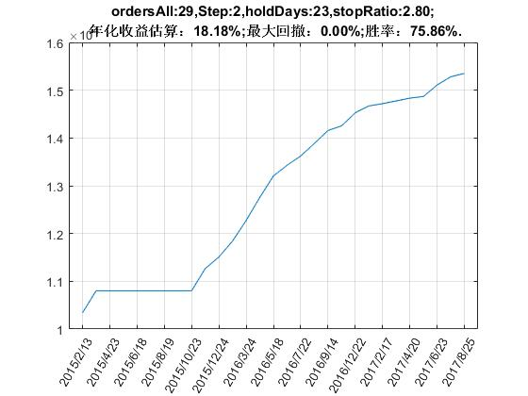

1. 下周计划:
   * 海龟策略运行检测及优化；
   * 50etf日内交易测试测试只做多的情况；
   * 纯卖空策略交易逻辑优化测试；